Муниципальное бюджетное дошкольное образовательное учреждение детский сад №6 «Василек» (МБДОУ №6 «Василек»)

«Финансовая грамотность - вклад в надежное будущее»
Номинация « Лучшая методическая разработка по финансовой грамотности»

Авторы-составители:
Воспитатель, Бессмертная Кристина Юрьевна
Воспитатель, Хабипова Анжелла Ильдусовна

Сургут, 2020 г.

Введение
«Всякая инвестиция должна иметь смысл и сегодня и завтра».

Р. Кийосаки

Финансовая грамотность дошкольника - новая ветвь в дошкольной педагогике, является социальной проблемой с самых ранних лет его жизни. Невозможно воспитать гармонично развитого человека, не подготовив его к товарно-денежным отношениям. Дети дошкольного возраста рано включаются в экономическую жизнь семьи, сталкиваются с деньгами, ходят с родителями в магазин, участвуют в совместных покупках. Поэтому проблема формирования финансовой грамотности становится актуальной уже в дошкольном возрасте, так как это время, когда у ребенка закладываются будущие отношения с финансами.
Дошкольный возраст считается важным периодом в жизни каждого человека. В этом возрасте развивается будущая личность. Этап развития дошкольного образования характеризуется усиленным поиском нового в педагогической теории и практики. Одним из наиболее актуальных направлений педагогического процесса современного дошкольного образовательного учреждения, выступает потребность в развитии финансовой грамотности каждого дошкольника.
Перед дошкольной образовательной организацией стоит цель достичь того, что бы ребенок вырос не только здоровым и крепким, но и самостоятельным, успешным, с сформированным представлением о финансовой грамотности. Дети должны знать, что жить надо по средствам, тратить надо меньше, чем зарабатывается. Счастье за деньги не купишь, и детям будет полезно знать, что достаточное количество финансовых ресурсов открывают перед ними большие возможности. Ханты-Мансийский автономный округ активно повышает финансовую грамотность населения, на сегодняшний день наш округ включен в государственную программу «Управление государственными финансами в Ханты-Мансийском автономном округе – Югре на 2014-2020 годы».
В целях выявления актуальности проблемы по воспитанию финансовой грамотности у дошкольников, нами было проведено анкетирование среди некоторых педагогов города Сургут, проанализировав опыт работы педагогов нашего города по финансовой грамотности, мы выявили следующее:
- педагоги уделяют недостаточное количество внимания к проблеме формирования финансовой грамотности дошкольника;
- из-за недостаточного количества методического материала по обучению детей финансовой грамотности, педагоги затрудняются организовать совместную деятельность с детьми;
- недостаточное внимание родителей к проблеме формирования финансовой грамотности у детей.
Родители не придают большого значение потребности финансового просвещения их детей, забывая, что формирование предпосылок финансовой грамотности детей способствует принятию грамотных решений в будущем, уменьшает риски их вовлечения в финансовые авантюры. Низкий уровень финансовой грамотности может привести к социальным проблемам.
Для решения выявленных проблем мы предлагаем методическую разработку- лэпбук «Дето-Банк» для родителей и педагогов по формированию предпосылок финансовой грамотности у детей 5-7 лет.
Цель методической разработки: сформировать у детей дошкольного возраста представления о деньгах и их истории.
Задачи методической разработки:
научить детей правильному отношению к деньгам, способам их зарабатывания;
вовлечь родителей в процесс освоения финансовой грамотности детьми;
научиться применять представленную методическую разработку в образовательной деятельности с детьми.
Лэпбук «Дето-Банк» можно применить в совместной и самостоятельной деятельности, во время непосредственной образовательной деятельности, а так же в индивидуальной работе.

Основная часть
Лэпбук содержит 6 разделов: 1)история возникновения денег; 2)какие в России деньги?; 3)как взрослые зарабатывают деньги?; 4)как экономит деньги?; 5)дидактическое пособие; 6)современные деньги.(Приложение 1)
1 раздел включает в себя краткую информацию о происхождении денег, товарно-экономических связей, какие были банкноты до современных денег, древние способы оплаты труда человека;
2 раздел включает в себя информации о номинале денежных купюр СССР и современной России;
3 раздел несет информацию о способах заработка денег в наше время, в него входят карточки с изображением профессий;
4 раздел представляет собой дидактическую игру, посредством данной игры у ребенка формируется представление о правильном распределении семейного бюджета;
5 раздел включает в себя различный дидактический инструментарий: пазлы, кроссворды, лото, диск с сказками по финансовой грамотности, пословицы и поговорки о деньгах и др.
6 раздел представлен в виде банкомата. В данной части лэпбука у ребенка формируется представление о таком виде денег, как электронные карты.

Список используемой литературы
1.Антонова Ю. Обсуждаем и играем: креативные задания для детей по финансовой грамотности. – М.: ВИТА-ПРЕСС, 2017. – 56с.
2. Крючкова Н.А. Учебно-методическое пособие по повышению финансовой грамотности «Первые шаги по ступеням финансовой грамотности» для дошкольников, - Калининград, 2013. – 26 с.
3. Меньшикова, О.И., Попова, Т.Л. Экономика детям, большим и маленьким. – М.: ТЦ Сфера, 1994. – 157с.
4.Смоленцева А.А. Знакомим дошкольника с азами экономики с помощью сказок: практическое пособие. – М.:АРКТИ, 2006. - 88с.
5.Ульева Е. Откуда берутся деньги?: энциклопедия для малышей в сказках. Ростов н/Д: Феникс, 2018. – 45с.
6.Шатова А.Д. Экономическое воспитание дошкольника. Учебно-методическое пособие. – М.: педагогическое общество России, 2005.-256с.
7. Шорыгина Т.А. Беседы об экономике: методические рекомендации. – М.:ТЦ Сфера, 2017. – 96с.
8. https://www.fingram39.ru
9. https://infourok.ru/programma-finansovaya-gramotnost-dlya-detey-let-3944208.html
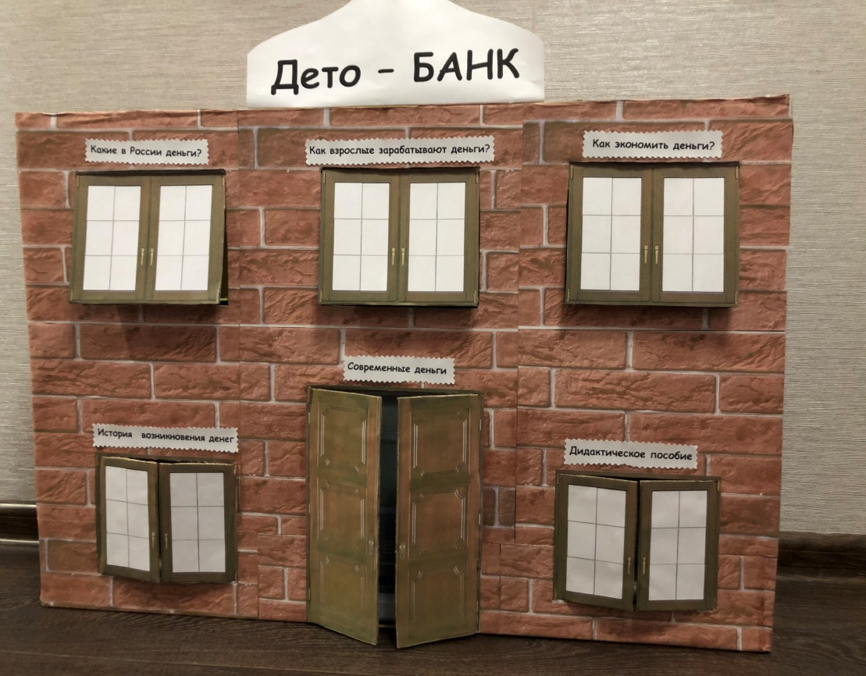
Приложение 1

